**TWLY-15型楼宇空调监控系统实验实训装置**

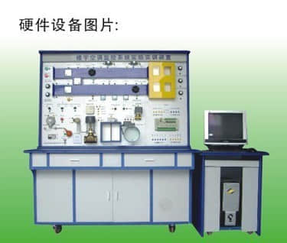

**价格:93000元**

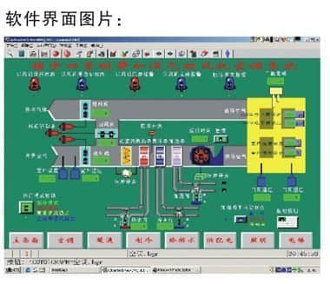

1、楼宇空调监控实训装置的实训功能  
     空调监控实训装置能让学员进行楼宇空调监控系统的元件、作用、组成和原理的实训认识。  
空调监控实训装置能让学员进行DDC控制器通讯线的连接、软件及系统的启动与停止和楼宇自动监控系统客户端的模拟监控实训情况。  
    空调监控实训装置能让学员通过客户端对系统进行保存系统监控节点的资料、图形等的操作,并监控与管理所有在网络上的监控节点，包含登录，下载，安全管理等的实训设置操作。  
    空调监控实训装置能让学员进行楼宇四管制带加湿无回风机空调系统的演示操作、点表的认识和DDC控制器同各元器件之间的接线操作实训技能、故障的设置与排除等实训操作。  
    空调监控实训装置能让学员进行楼宇二管制带加湿带回风机空调系统的演示操作、点表的认识和DDC控制器同各元器件之间的接线操作实训、故障的设置与排除等实训操作。  
    空调监控实训装置能让学生进行楼宇带加湿新风空调系统的演示操作、点表的认识和DDC控制器同各元器件之间的接线操作实训、故障的设置与排除等实训操作。  
    空调监控实训装置能让学生进行楼宇无加湿新风空调系统的演示操作、点表的认识和DDC控制器同各元器件之间的接线操作实训、故障的设置与排除等操作实训。  
    空调监控实训装置能让学生进行全实物的温度传感器的安装与连接、水阀门驱动器的安装与连接、风门驱动器的安装与连接、压差传感器的安装与连接、防冻开关的安装与连接等操作实训。  
    空调监控实训装置能让学生将本系统同楼宇自控系列中的其它设备联网进行各种综合实训。  
    空调监控实训装置能让学生通过网际组态软件对系统进行二次开发和设计，与楼宇自控实训系统监控中心联网实训。

2、楼宇空调监控实训装置的技术指标  
工作电压：单相三线220V±5%  50Hz  
整机容量：＜200W  
外型尺寸：150×70×180cm3  
安全保护：具有漏电自动保护装置和接地保护  
故障设置：具有故障设置模块能进行电脑软件和硬件线路的故障设置与排除  
系统恢复：具有软件快速恢复功能。

3、主要配置组成和数量  
空调模拟系统 1套 ,DDC控制器 1台 ,客户端电脑 1台 ,客户端软件 1套 ,空调系统控制软件 1套,比例水阀门及其驱动器 1套,温湿度传感器 1套,冷冻开关 1只,压差开关 1只,电磁水阀 1只,风阀及驱动器 1套,故障设置模块 1套,密度板双贴面进口防火板实训桌 1只,密度板双贴面进口防火板实训屏架 1只,145×85cm优质铝塑板丝网印刷面板 1块,密度板双贴面进口防火板电脑桌 1只

4、楼宇空调监控实训装置的实训项目  
第一实训平台：楼宇四管制带加湿无回风机空调系统  
实训一：按线路图将各部分连线操作实训；  
实训二：自动模式下空调系统各设备的启动顺序实训；  
实训三：自动模式下空调系统各设备的停动顺序实训；  
实训四：空调四种运行模式的操作实训；  
实训五：加湿阀的设定与调节实训；  
实训六：CO2浓度的设定与调节实训；  
实训七：防冻开关的设定与调节实训；  
实训八：线路故障的判断与处理实训；  
实训九：操作错误的判断与纠正实训。  
第二实训平台：楼宇二管制带加湿带回风机空调系统  
实训十：按线路图将各部分连线操作实训；  
实训十一：自动模式下空调系统各设备的启动顺序操作实训；  
实训十二：自动模式下空调系统各设备的停动顺序操作实训；  
实训十三：空调四种运行模式的操作实训；  
实训十四：加湿阀的设定与调节操作实训；  
实训十五：CO2浓度的设定与调节操作实训；  
实训十六：线路故障的判断与处理实训；  
实训十七：操作错误的判断与纠正实训。  
第三实训平台：楼宇带加湿新风空调系统  
实训十八：按线路图将各部分连线操作实训；  
实训十九：自动模式下空调系统各设备的启动顺序操作实训；  
实训二十：自动模式下空调系统各设备的停动顺序操作实训；  
实训二十一：空调二种运行模式的操作实训；  
实训二十二：加湿阀的设定与调节操作实训；  
实训二十三：防冻开关的操作实训；  
实训二十四：线路故障的判断与处理实训；  
实训二十五：操作错误的判断与纠正实训。  
第四实训平台：楼宇无加湿新风空调系统：  
实训二十六：按线路图将各部分连线操作实训；  
实训二十七：自动模式下空调系统各设备的启动顺序操作实训；  
实训二十八：自动模式下空调系统各设备的停动顺序操作实训；  
实训二十九：空调二种运行模式的操作实训；  
实训三十：防冻开关的操作实训；  
实训三十一：线路故障的判断与处理实训；  
实训三十二：操作错误的判断与纠正实训。  
第五实训平台：空调全实物系统：  
实训三十三：温度传感器的安装与连接操作实训；  
实训三十四：水阀门驱动器的安装与连接操作实训；  
实训三十五：风门驱动器的安装与连接操作实训；  
实训三十六：压差传感器的安装与连接操作实训；  
实训三十七：防冻开关的安装与连接操作实训；  
实训三十八：电动比例水阀的自动调节操作实训；  
实训三十九：电磁水阀的调节操作实训；  
实训四十：电动风阀的自动调节操作实训；  
实训四十一：压差开关的控制原理的认识；  
实训四十二：冷冻开关的控制原理的认识；  
实训四十三：线路故障的判断与处理实训。